
MARRIOTT
TUXTLA GUTIÉRREZ
EMISOR
Razón Social: OPERADORA TURISTICA DE TUXTLA
SADECV
RFC: OTT000327LQ0
Régimen Fiscal: 601 - Gene ral de Ley Personas Morales
Dirección: BOULEVARD BELISARIO DOMINGUEZ
No. Ext.1195 No. In!. Col.SANTA ELENA TUXTLA GUTIERREZ CHIAPAS C.P 29060

FACTURA FJJ • 5404
Tipo Comprobante: 1- Ingreso
Certificado : 00001000000507686623
Fecha Emisión : 2022-12-02 15:48:47
No. Certifi cado SAT: 00001000000504041684 Follo (UUID): BAC5E68C-1E21-4FA8-81CD-
76E8775F3CAE
Fecha de Certificación : 2022-12--02 15:48:48
SUCURSAL
Nombre: Marriott Tuxtla - Recepción Lugar de Expedición : 29060
Direcc ión : Col. Santa Elena Tuxtla Gutierrez Chiapas

RECEPTOR
Nombre : RFC:
Uso CFDI:
Dirección :

DATOS HUESPED

Gobierno del Estado de San Luis Potosi GES850101L4A
G03 - Gastos en general
Madero No. Ext. 100 Col. Zona Centro C.P 78000 SAN LUIS POTOSI SAN LUIS POTOSI

Huesped: Jesús Salvador González Martfnez
Folio: 234
PRODUCTOS Y SERVICIOS
Check In : 2022-12-02 Check Out: 2022-12-03
Habitación: 234 Reservac ión :

Clave Producto
Número de Identificación
Cantidad Clave Unidad Descripción
Precio Unitario
Descuento
Im p uesto
Import e

90101501 -
Restaurantes

90111501 -
Hoteles
E48 Unidad Alimentos y Bebidas de
Servicio


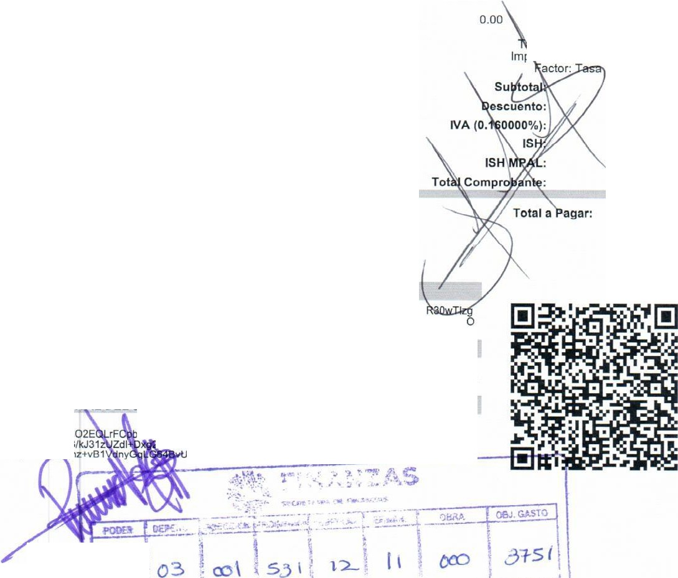
ROM Habitaci Hospedaje on
-
. o
$181.0344

$925.2184
0.00 002 - IVA Base:$181.03 Tasa: 0.160000 Importe: $28.96 Factor: Tasa
002 - IVA
Base:$925.22 sa: 0.160000
lm rte: $148.04 actor:
$181.03

$925.22

$1,106.25
$0.00
$177.00
$18.50
$9.25

Importe con letra: UN MIL TRESCIENTOS ONCE PESOS 00/100 M.N.

Método de Pago: PUE - Pago en una sola exhibición
$1,311.00

$1,311.00

Forma de Pago:
M o neda :
RFC Proveedor Certificado
02 - Cheque nominativo MXN - Peso Mexicano EFA100217SU5

SELLO DIGITAL DEL CFDI
NoD1xWS3fZo7NqRw5sicuv9yATrKc4nVmhZ47yuw3ZeHXBO2EQLrFCpbZ2AwiZ37O5mtQ2qC82iniVz1U6IKRIT1RxlOtdPQblyUJR1MTM93l7XIMJwNnUGn8 9B9rZdlETfJAf9LHL0aOARugnYU3//30yJ5hR37HR81aRNjG/kJ31zUZdl+Dxg2E9NkdUvXPTM3oFN9DCBRRwlegw86qhn+EsDFPD0IO8HrZbNm5ZocZi8pMaUFi86EX3 F3uVrh0BAIJ5358KarP+2/owMRcORdlU64OISYfqaT5dkVSqhz+vB1VdnyGqLG64BvUgZyRILEz7sfTw==
SELLO DIGITAL
j/XqxkHe78O3WUcYnpHyrERzuvav42dQLWVlaq8IIzxEVLsEYlhbR0ut9uUXqT9IvCf8PEMr0dIEnluR9TC2wopZPa+9vHW0z6ePcqFwxWZu8GGWSWslqGEpBNtEXnlWB kdQ8/I0qnASOy)ruryj81Q)(8bh YpmN6dHAVbJPMXQBZllOs7oJWzp6ED0qCd35JfKoP5ZSV4fh6v5Z LBsrboBGrXS n97ZuK2cg1NLaq27fpKJFMdknJUbw6b6xTiQ1eescklUyk e1rPhwMeUY9UnJvS75kgXTA+x9AfTof6SOfKlmD1QSk0o2pmlRHltn5mB3Aza39UT+osl9GbTJow==
CADENA ORIGINAL DEL COMPLEMENTO DE CERTIFICACIÓN DIG L DEL SA T
ll1.1IBAC5E68C-1E21-4FA8-81CD-76E8775F3CAEIFrl Dec 02 15:48:48 CST

2022IEFA100217SUSINoD1 xWS3fZo7NqRw5slcuv9yATrKc4nVmhZ47yuw3ZeHXBO2E rF JwNf7UGn8R30wTlzg9B9rZdlETfJAf9LHL0aOARugnYU31/30yJ5hR37HR81aRNjG/kJ31 Zdl ocZl8pMaUFl86EX3OF3uVrh0BAlj5358KarP+2/owMRcORdtU64OISYfqaT5d qhz+v81 y
Z2AwiZ37O5mtQ2qC82iniVz1U6IKRIT1RxlOtdPQblyUJR1MTM93l7XIM
E9NkdlJvXPTM3oFN9DCBRRwlegw86qhn+EsDFPD0iO8HrZbNm5Z gZyRILEz7sfTw=•I00001000000504041684

0:3
'-- - - - - - --- - -
ESTE DOCUMENTO ES UNA REPRESENTACIÓNIMPRESA DE UN CFOI - VERSION 3.3 EMITE P&gina, de 1

13/ 12/22 , 14 :08 Verifi ca ció n de Comproban t e s Fiscales Digitales por Internet
HACIENDA :s: AT

Verificación de comprobantes fiscales digitales por internet

RFC del emisor
Nombre o razón social del emisor | RFC del receptor | Nombre o razón social del receptor
OPERADORA TURISTICA DE TUXTLA SA DE CV | GES850101L4A | Gobierno del Estado de San Luis Potosi
Fecha de expedición | Fecha certificación | PAC que certificó
 | SAT
2022-12-02T15:48:47 | 2022-12- | EFA100217SU5
 | 02T15:48:48
Efecto del comprobante | Estado CFDI | Estatus de cancelación
Ingreso | Vigente | Cancelable con aceptación

OTT000327LQ0

Folio fiscal

BAC5E68C-1E21-4FA8-81CD- 76E8775F3CAE

Total del CFDI

$1,311.00

Imprimir

https://verificacfdi.facturaelectronica.sat.gob.mx 1/1


COMPROBANTE FISCAL DIGITAL POR INTERNET FACTURA

AEROVIAS DE MEXICO, RFC AME880912I89
Rogtmen Fiscal: 601 General do Ley Personas Morales NO. DE SERIE DEL CERTIFICADO DEL eso· 00001000000507442105
NO. DE SERIE DEL CERTIFICADO DEL SAT: 00001000000504204441
LUGAR DE EXPEDICION, 06500

SERIE Y FOLIO: F-1399002182371
FECHA Y HORA DE CERTIFICACION· 03/12/2022 12:59'40 FOLIO FISCAL: D0975F09-9E6D-541F-8D7F-828DDE8326FE FECHA Y HORA DE EMISION: 03/12/2022 12: 59·,t0
TIPO DE COMPROBANTE: ! Ingreso

DATOS CLIENTE  GOBIERNO DEL ESTADO DE SAN LUIS POTOSI GES850101L4A  Reglmen Fiscal: 603  Uso CFDI: G03 - Gastos en general | FORMA PAGO: 01 - EFECTIVO IATA: 86758501  PNR: MTFLWI  PASAJERO: GONZALEZMARTINEZ/JESUSSALVADO
Domicilio Fiscal: 78000

CLAVE SERVICIO | OESCRIPCION | CLAVE UNIDAO | CANTIDAD | P.U. | Objetolmp | TASA i.V.A. | IMPORTE !,V.A. | DESCUENTO | IMPORTL
1.- 78111500 | YQ | E48 | 1.00 | 559.22 |  | 02 16% | 89.48 | 0 .00 | 559. 22
2.- 78111500 | YQ | E48 | 1.00 | 9.17 |  | 02 0% | O.DO | 0.00 | 9.17
3.- 781t !500 | TRANSPORTACION AEREA | E48 | 1.00 | 6,906.51 |  | 02 16% | 1,105.04 | 131.00 | 6,906.51
4.- 78111500 | TRANSPORTACION AEREA | E48 | 1.00 | 113.29 |  | 02 0% | 0.00 | 0.00 | 113.29
5.-78111500 | TUA | E48 | 1.00 | 1,116.00 |  | 01 |  | 0.00 | 1.116.00
6.- 78111500 | YR | E48 | 1.00 | 41.00 |  | 01 |  | 000 | 41 00
7.- 78111500 | OAL | E48 | 1.00 | 5,2,t7.13 |  | 02 16% | 839.54 | 0.00 | 5,247.13
8-78111500 | CAL | E48 | 1.00 | 86 07 |  | 02 0% | 000 | 000 | 860'/

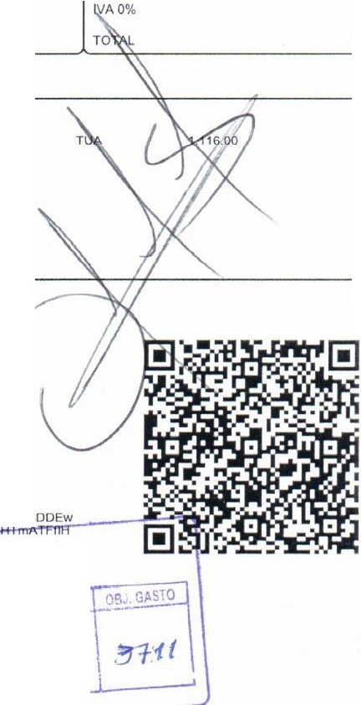
9.- 781t 1500 CAL
10.- 781! 1500 CAL
E48 1.00 424,64 02 16% 67.94 º·ºº 424 .64
E48 1 .00 6.97 02 0% 0.00 0.00 6.97

Esta Factura hace referencia a:
--


1399002182371
Observaciones·
- RUTA:SLP-MEX-TGZ-MEX-SLP - FECHA DE VUELO:2022-12-01,2022-12-01,2022-12-03,2022-12-03- BOLETO PREVIO:1399002182306

IMPORTE CON LETRA: dleclseis mil cua1rocientos ochen ta y un pesos 00/100 M.N.
PUE - PAGO EN UNA SOLA EXHIBICIÓN MONEDA: MXN
SUBTOTAL
) DESCUENTO

IVA 16%
14,510.00

13100
7 107.00
0.00

16,481.00

- Tratándose de Transportactón Aérea Internacional y Franja Fronteriza, el IVA se calculará al 25% do la tasa generaldol 16%, de conformidad del Articulo 16 de la ley del IVA vigente.

COMPLEMENTO
Cod1go de Cargo Importe

YR 41.00
CAL 5,247.13
CAL 86.07
CAL 424.64
OAL 6.97
Total OtrosCargos 5.805.81

SFLLO DIGITAL DELCFDI
FM3219hrX+,w0qtVICVO7JlW S51/U3At0oGb ybQVSylPWkw□z hUCR7noadud:8t129sp9z5 0cYlhJr06¡ysJ Is/YAfRb5NN¡oCMhAs4t
4o4dn5Iq/r8SVKU DEwxmLT9v0mvPOnROxKKNXoxlxnD/W lllofCn511
UI SlzzbjcCZPRhh7prZf2PwXYXlaF1YoWDoT
tti t 'Jo b ¡ :f ;;¡, J fi:=: ; H 4HwpqGZ v6Rl4dWYWc8v6bFml60USyflhcnH2eUOfcAL+ SELLO DEL SAT
rt t)ix! t t 1 Ir :fésW'!{ 'i?Ji• z! f b i i =!i Jlf :rxcRiu¿ t mrXU/h10•IPTAO/uYAfA6mH9CFCZ61fBXR_{t} GRLZ1hwH _{t} dc1Vq N J;?:iqll/qMbAU03sANhLPTBfaQQv2S1FIKS891SB6dbhz9 Y8+YUHS8jKLNO5UYkEUzqAbbZHEGa6ASG1 RXmMEOgBMaP82qPscQ+eccQ=•
'f
CADENA ORIGINAL DEL COMPLEMENTO DE CERTIFICADO DIGITAL DEL SAT 111 , 1 ID0975F09-9E6D-541F-8D7F-B28DDEB326FEI2022-12-
l t ;J lf o Ó t /f,0 IJ: 7¿ f t rt i t 1 ; : o J1 ! g \ I l :-l t! i $ i t i• t i e4 dn 5lq /r 8 SVKUJDDEw FW4HwpqGZr6v6Rl4dWYWc8V6bFml60USyflhcnH2e U0foAL +LZCGQcQ1LUVoQbAxW5Lef5p30a/E50kVe3Z 42:J44<t1II
•: ...,;.
·, ::.....1.t -· J L.

- ·· \
eco

3 \ ex, ( .S.:3 1
l 2- 1 1
L---

..-.-.- ......v ••· ...,t L uA-:,10

5/12/22,14.54 Verificación de Comprobantes Fiscales Digitales por Internet

HACIENDA
•• ••s AT

Verificación de comprobantes fiscales digitales por internet

RFC del emiso r | Nombre o razón social del emisor | RFC del receptor | Nombre o razón social del rocoptor
AME880912I89 | AEROVIAS DE MEXICO | GES850101L4A | GOBIERNO DEL ESTADO DE SAN LUIS POTOSI
Follo fiscal | Fecha de expedición | Focha certificac ión | PAC que certificó
 |  | SAT
D0975F09-9E6D-541F-8D7F- B28DDEB326FE | 2022-12-03T12:59:40 | 2022-12-03T12:59:40 | CVO110412TF6
Total del CFOI | Efecto del comprobante | Estado CFOI | Estatus de cancelación
$16,481.00 | Ingreso | Vigente | No cancelable

Imprimir

https://verificacfdi.facturaelectronica.sat.gob.mx 1/1


COMPROBANTE FISCALDIGITAL POR INTERNET NOTA DE CRÉDITO

AEROVIAS DE MEXICO, RFC AME880912I89
Rogímen Fiscal. 601 Gonoral do Ley Personas Morales N,O DE SERIE DEL CERTIFICADO DEL eso: 00001000000507442105
NO. DE SERIE DEL CERTIFICADO DEL SAT· 00001000000:,Q,120444 1
LUGAR DE EXPEDICION· M500

SERIE Y FOLIO: NC-1399002182371
FECHA Y HORA DE CERTIFICACION· 03/12/2022 12·594· 2 FOLIO FISCAL 367BA173-5B7A-528D-9195-0B89466DF68E FECHA Y HORA DE EMISION: 03/12/2022 12:59:41
TIPO DE COMPROBANTE: E Egreso

DATOS CLIENTE  GOBIERNO DEL ESTADO DE SAN LUIS POTOSI  GES850101L4A  Regimen Fiscal: 603  Uso CFDI: G03 - Gastos on general  Domicilio Fiscal: 78000 | FORMA PAGO: 01 - EFECTIVO I1\TA: 86758501  PNR: MTFLWI  PASAJERO: GONZALEZMARTINEZ/JESUSSALVADO
CLAVE SERVICIO OESCRIPCION CLAVEUNIDAD CANTIDAD P.U. |  | Ob tolmp |  | TASA 1.VA. IMPORTE I.V.A. DESCUENTO | IMPORTE
,1 - 78111500 YO E48 1.00 1,000,00 |  |  | 02 | 16% 160.00 000 | 1,000 00
2 - 78111500 TRANSPORTACION AEREA E48 1.00 7,392.06 |  |  | 02 | 16 ¾ 1,182.73 0.00 | 7,392.06
3.- 78111500 TUA E48 1.00 1,116.00 |  |  | 01 | 0.00 | 1,116.00
4- 78111500 YR E48 1.00 41 00 |  |  | 01 | 0.00 | 41.00
5.- 78111500 OAL E48 1.00 4,744.94 |  |  | 02 | 16% 759.19 0.00 | 4 , 744 .94
6.- 78111500 MX E48 1.00 ,0 08 |  |  | 01 | O 00 | 008
Esta Factura hace referencia a:
1399002182371
Observaciones·
- RUTA:SLP-MEX-TGZ-MEX-SLP- FECHA DE VUEL0:2022-12-01,2022-12-01.2022-12-03,2022-12-03- BOLETO PREVI0 :1399002182306

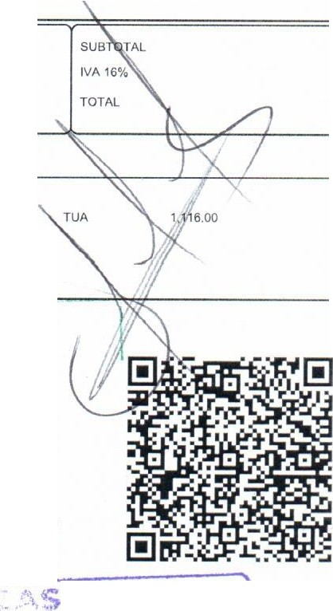

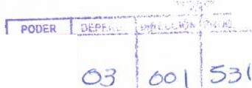
IMPORTE CON LETRA: dieciseis mil trescientos noventa y seis pesos 00/100 M.N. PUE • PAGO EN UNA SOLA EXHIBICIÓN
MONEDA: MXN
14,29,4 08
2,101.97

16 39600

- Tratándose de Transportación Aérea Internacional y Franja Fronteriza. el IVA se calculará al 25% de la tasa general del
16%. de conform1dad del Articulo 16 de la ley del IVA vigente

COMPLEMENTO
Cod190 do Cargo YR
OAL
MX

SELLO DIGITAL DEL CFDI

Importe
41,00
4,744 94
0.08

Tolal Otro,Cargos. 4,786.02

CmOgeyext5gsHe+QeTkQlBpLv0tqwBnlHOIALMWbFepbCyyNXpA5PG/zd5x1K1BbDEHHC+HNpCdwfUMJafASdxp vyY¡ygFq Byl201sa81oz94csq3DOAV4aEUWuZOsFsHA6CFxdpudv3Jb0 5Myl6Vs rvHFvjGus¡ZOlmRuqXswONd1gXTvHmjllcc2dX+21Bh O X/aMlaHUAAf hL9Q+xz00 3NChOK3ypLogfggLqUJU47ggBkwD9d¡WZNZJFsMaqWHWPDYpy79J0uJJnvxw9KEti faakOneR6
/rMH1gwjvtBsU+oJWNXdM1IZoOHbXOdHgPwPlixxPYdcycEpLLT3jmA==
SELLO DEL SAT

V5pjzAtd8kgfpJcBwBWOsjAHxQo¡apZOJfjhwO+BOMdR Yjlu5eTrx Ogfrwq30iOKuOiVx/Ev1B4jhvJB/Bd1K¡FqSPWCmA 64bt

r ; i t p\ V: k J8 5 i i t ; o G i1-$r, '/," Nqth
n9Ns2+jkFypJlxWczOmq1m2Gk KzAAoaMxA+43p1VR8yoA,.,•
M 1s rz5p'j 8; 21ili i:v7

CADENA ORIGINAL DEL COMPLEMENTO DE CERTIFICADO DIGITAL DEL SAT
ll1.1l367BA173-587A-528D-9195-0889466DF68EI2022-12-
03T12.59.42ICmOgeyext5gsHo+QeTkQBlpLvOlqwBnlHOtALMWbFapbC NXpA5PGd/Z5xl BbDEHHC+HNpCdFwUMJaf ASd r tqByl201sa81oz94csq300
5

: i'J }¡ : i : i '/fp",'/ ! i 3 r{= r :iri '.: ; .;i i / f g
vtB 0 f. j i f.:'f1z i : &ti
l x ; y Ti¡mA=!ii f8J88 g &:Jjj I

,-: ... J •

I'. • y J, , ., f' ,. ,
-
. '.\ · ;"'-.•,'\ ¡ .. ..-...1·1 -1·,---.l d-:->.e.
..
,.._.,_,,_.....

Qtji,TO

a:,
¡ . ¡ l ':2.-1( f
1 12... ll ()CC>,-_1-I ,... .

5112/22, 14:58 Verificación de Comprobantes Fiscales Digitales por Internet
HACIENDA :s: AT

Verificación de comprobantes fiscales digitales por internet

RFC del emisor Nombre o razón social del RFC del receptor Nombre o razón social del receptor
emisor

DE SAN LUIS
AME880912I89 | AEROVIAS DE MEXICO | GES850101L4A | GOBIERNO DEL ESTADO  POTOSI
Folio fiscal | Fecha de expedición | Fecha certificación  SAT | PAC que certificó
367BA173-5B7 A-528D-9195- | 2022-12-03T12:59:41 | 2022-12-03T12:59:42 | CVD110412TF6
0B89466DF68E
Total del CFDI | Efecto del comprobante | Estado CFDI | Estatus de cancelación
$16,396.00 | Egreso | Vigente | Cancelable sin aceptación

Imprimir

https:1/verificacfdi.facturaelectronica.sat.gob.mx 1/1


COMPROBANTE FISCAL DIGITAL POR INTERNET FACTURA

AEROVIAS DE MEXICO, RFC AME880912I89
Reg1mon Fiscal; 601 General de Ley Personas Morales
NO DE SERIE DEL CERTIFICADO DEL eso: 00001000000507442105
NO.DE SERIE DEL CERTIFICADO DEL SAT: 00001000000504204441
LUGAR DE CXPEDICION. 06500

SERIE Y FOLIO: F-1395000003494
FECHA Y HORA DE CERTIFICACION· 03/12/2022 12:59:43 FOLIO FISCAL. E93D5E60-20AF-5E65-B4A4-A8770404AE0D FECHA Y HORA DE EMISION: 03/12/2022 12:59:42
TIPO DE COMPROBANTE: I Ingreso

DATOS CLIENTE  GOBIERNO DEL ESTADO DE SAN LUIS POTOSI GES850101L4A  Rogimen Fiscal: 603  Uso CFDI: G03 • Gastos en general  Domicilio Fiscal: 78000 |  |  | FORMA PAGO: 01 • EFECTIVO  !ATA: 86758501 PNR: MTFLWI  PASAJERO: GONZALEZMARTINEZ/JESUSSALVADO
CLAVE SERVICIO DESCRIPCION CLAVE UNIDAD  1.- 78111500 1ST BAG UP TO 55LB 25KG E48  Esta Factura hace referencia a:  1395000003494  Observaciones:  - RUTA:SLP-MEX-TGZ - FECHA DE VUELO:2022-12-01.2022-12-01• BOLETO PREVIO:0 | CANTIDAD  1.00 | P.U.  991.38 |  | Objetolmp |  | 02 | TASA 1.VA. IMPORTE LV.A. DESCUENTO  16% 158.62 0.00 | IMPORTE  991.38
IMPORTE CON LETRA : mil ciento cincuenta pesos 00/100 M.N. |  |  |  |  |  |  | SUBTOTAL | 991.38
PUE - PAGO EN UNA SOLA EXHIBICIÓN |  |  |  |  |  |  |  | 158 62
MONED A: MXN |  |  |  |  |  |  |  | 1,150.00

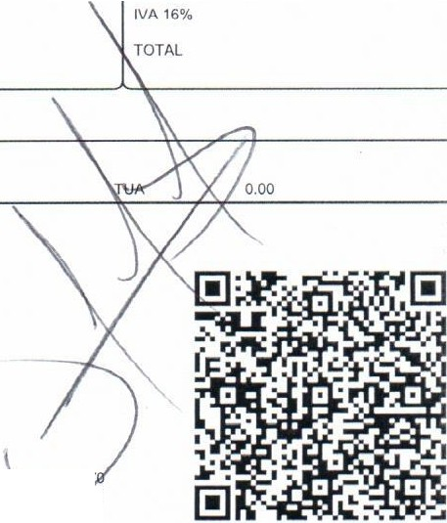
= -
Tratándose de Tnrnsportación Aérea Internacional y Franja Fronteriza. el IVA se calculará al 25% de la tasa general del 16%, de conformidad del Articulo 16 de la ley del NA vigente.
COMPLEMENTO
Cod1go de Cargo
Importe
To tal Otros Cargos: 0.00
SELLO DIGITAL DEL CFDI
a1i ui =, t óu'ta :
0
: .gif
n1JBJt; é c¡;> NFJ
v g1
l :
ri s y b
W49KOnfSsmYJDjfANXjofuetLfl1WJGzVwUIBUJ3RMXc06nXKsxo/6FzJC4+bLqM0fndWHQJ1IK7t79JHIIOxMhu14dB'!:cuad wz89bw67zn4ce •oPVAR4O3jEH8Br3 IK+lcNRWE/LEVq/RtA4Dxg==
SELLO DEL SAT
1Mf7x1T670GHVMzncbAMGGCsXUMP6YP+qpFpE4wrZV/6GWm28v477xxLKSFAtlEzM3Aq/8z5ccYM4uumbvMxhyd/LOGeW w2y9D92//vbMTA2ct8k6abKFlkrsphqB4PdBBpf7nwimZW8vfKlwq589Xq86Wv:.YeWbf6Hy15VB0qYChrwoKTOszKBRLpp38H7 IKwlXD¡EJIW1QVl/,/8aJCR9pld22AJSaO2 DwWaAh8FZ/5K1b22AJJNmELywlF/20dJnFnLJpC8N7oY+MqGaAWasHEipyNZV01 OaO63ocuOolOSqW0cqNmV4 frH+jouF12cqZihnRmE8BUO2XapeT29Ka
CADEN A ORIGINAL DEL COMPLEMENTO DE CERTIFICADO DIGITAL DEL SAT
111. 1 IE93DSE60-20AF-5E65-84M-A8770404AE0Dl2022-12-
03T12:59.43lcdFOOaU64d30hfwf5tXh W•L,Z qlu8IeHk¡ 1vJ07Mk1hmNCBX3MrJz0JVYFTnvv0Puv984OsWYTC7oObUSN0YHOo°l: Fm tkD8rOyxUxu kzz8QUFY.
:3f ¿,¡, : J.t AJ fü ? 1t S:.?iio:iªi !i: .e!.e
g g11rt =,r.tw rn ArfJ i J!r J tr tº 2º 4 1,, x
-.o ...

>
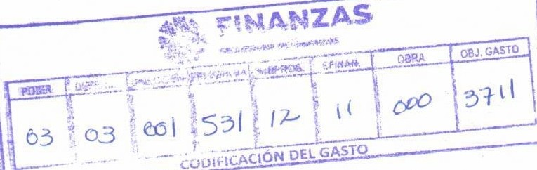
,.. ,...- \
-
"'" '

5/12/22 , 14 :59 Verificac ión de Comp rob antes Fiscales Digitales por Internet
HACIENDA :s: AT

Verificación de comprobantes fiscales digitales por internet

RFC del emisor | Nombre o razón social del emisor | RFC del receptor | Nombre o razón social del receptor
AME880912I89 | AEROVIAS DE MEXICO | GES850101L4A | GOBIERNO DEL ESTADO DE SAN LUIS POTOSI
Folio fiscal | Fecha de expedición | Fecha certificación  SAT | PAC que certificó
E93D5E60-20AF-5E65-B4A4- | 2022-12-03T12:59:42 | 2022-12-03T12:59:43 | CVD110412TF6
A8770404AE0D
Total del CFDr | Efecto del comprobante | Estado CFDI | Estatus de cam;e lación
$1,150.00 | Ingreso | Vigente | Cancelable sin aceptación

Imprimir

https://verificacfdi.facturaelectronica.sat.gob.mx 1/1
4i AEROMEXICO . i
= - ---
COMPROBANTE FISCAL DIGITAL POR INTERNET FACTURA

AEROVIAS DE MEXICO. RFC AME880912I89
RogImon Fiscal: 601 Gonoral do Loy Personas Morales NO. OE SERIE DEL CERTIFICADO DEL CSD· 00001000000507442105
NO DF SERIE DEL CERTlélCADO DEL SAT
00001000000504204441
LUGAR DE EXPEDICION. 06500

SERIE Y FOLIO. F-1395000003495
FECHA Y HORA DE CERTIFICACION· 03/12!2022 12'59·44 rOLIO FISCAL. DACC031F.a1CC-5783-8721-13C8B5006210 FECHA Y HORA DE EMISION· 03/12170?? 12·59:44
TIPO DE COMPROBANTE· ! Ingreso

DATOS CLIENTE  GOBIERNO DEL ESTADO DE SAN LUIS POTOSI GES850101L4A  Regimen Fiscal: 603  Uso CFDI: G03 - Gastos en general | FORMA PAGO· 01 - EFECTIVO IATA: 86758501  PNR: M TFLW I  PASAJERO: GONZALEZMARTINEZ/JESUSSALV/\DO
Domicilio Fiscal· 78000
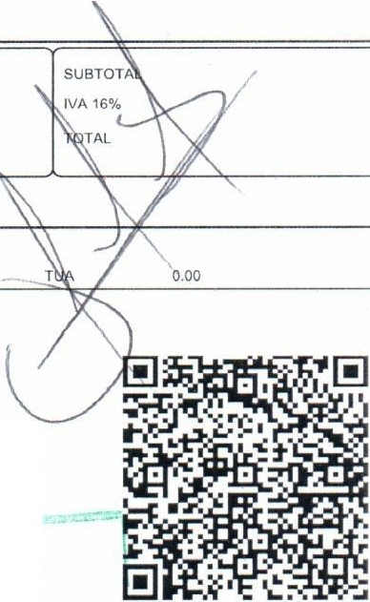
CLAVE SERVICIO
DESCRIPCION
l. 78111500 Aoromex,co Plus - Seats
CLAVEUNIDAD
E48
CANTIDAD

1.00
,P U.
Objelolmp
TAS A 1.V.A, IMPOR TE I.V.A. DESCUEN TO
IMPORTE
258.62
02
16 %
41.38
0.00
258.62
Esta Facturahace referencia:
1395000003495
Observaciones:
- RUTASLP-MEX-TGZ - FECHA DE VUEL0:2022-12-01,2022-12-01• BOLETO PREVIO:O
IMPORTE CON LET R A: trescientos pesos 00/100 M.N.
PUE • PAGO EN UNA SOLA EXHIBICIÓN MONEDA: MXN
258 6?
'11.38

300.00
Tratándose de Transportación Aérea Internacional y Franja Fronteriza, el IVA secalculará al 25% de la tasa general del 16¾. de conformidad del Articuk> 16 de la ley dol íVA vigente.
COMPLEMENTO
Cod190 de Cargo
Importe
To tal Otros Cargos 0.00
SELLO DIGITAL DEL CFDI

: !? );' c3t_:} t 1l9;1f 911\ t¼'!:a'.i !-t 'l?018áy6 gáat.'Jirrt0 JJ 8i;:r:tv • .i 1 p3vjA,91uaUSnvnF IBwdHsDr0421Sd3LMTe0MhhwOfDGMzFuHREJrSUHPmDluC7PAx0iN52allcXwnON7ufzAsy7tFKyasoyr 8CFck4gHR tCh0 LsRAOIOtRhmmLbV f9yDRLjcFspl tildWaACJphA==
SELLO DEL SAT
iJ .:=:1 t2J "t t2 J J-8b!?
9
ftq tf:: Jg;-;-;: t ::i il
f. :,,:t1a º; ;
it i ;Fi t 2Jc1cl' ;J1 7 l z:-:.7t J!:' ººN6SfjE9BfeSd44fHmAd0tcEuGp1exUf9Roy
CADENA ORIGINAL DEL COMPLEMENTO DE CERTIFICADO DIGITAL DEL SAT ll1,1IDACC031F.a1CC-5783-8721-13C8GB21500I20022-12-
uHREIJSUHPmDluC7P
;;;¡;:(!"Jt,;;:; oW¿ ;t1 ¡ g ¿:é'! l t;
AxQIN52ailcXwnONfufzAsy7tFKyasqyr8CFck4gHR1ChQLvRAOIOIRhmmLbVf9yDRLjcFspl• ildWaACJphA• • IOOOO1000000504204441 II -
i i:¡c':r-lM't1.;i,1 1t 1m 'l:
;ft
•
; :b ri 3tt á :Wi6iF


l''" . ..:'\
POOER  D?;  ,. | ..  c,p· ...  · - ·- - · t"  l  ('.):) ' rP' | '"  1 cj3\ 1► \ \  ....•, .',t t l ' '- '"' "--H ..if l [.;, . L \,;,,.A 1U | l  t  l  1 | ;7-•:;·:1

5/12/22.15:00 Verificación de Comprobantes Fiscales Digitales por Internet
HACIENDA :s: AT

Verificación de comprobantes fiscales digitales por internet

RFC del emisor | Nombre o razón social del emisor | RFC del receptor | Nombre o razón social del receptor
/\ME880912I89 | AEROVIAS DE MEXICO | GES850101L4A | GOBIERNO DEL ESTADO DE SAN LUIS POTOSI
Folio fiscal | Fecha de expedición | Fecha certificación | PAC que certificó
 |  | SAT
DACC031F-81CC-5783-8721- | 2022-12-03T12:59:44 | 2022-12-03T12:59:44 | CVD110412TF6
13C885006210
Total del CFDI •' | Efecto del comprobante | Estado CFDI | Estatus de cancelación
$300.00 | Ingreso | Vigente | Cancelable sin aceptación

Imprimir

https:1/verificacfdi.facturaelectronica .sat.gob.mx 1/1

Factura
Domicilio y Expedido en:
VIAJES SUSO
RFC: VSU9006044P3


CUAUHTEMOC Nº Ext.803 Col.lVIODERNA CP.78233,SAN LUIS POTOSI.SAN LUIS POTOSl. xico

Lugar de expedición: 78233
Régimen fiscal: 601 - General de Ley Personas rv'lorales

Datos del receptor
Cliente : GOBIERNO DB.. ESTADO DE SAN LUIS POTOSI
RFC: GES850101L4A
Régimen fiscal: 603
Dom ici lio: MADERO Nº EXT.100 COL.ZONA CENTRO CP.78000,SAN LUIS POTOSI,SAN LUIS POTOSI,MEXICO

Via jesSuso,S.A. de C.V.

Método de pago:PPD - Pago en parcialidades o diferido
Uso CFDI: G03 - Gastos en general Comprobante Fiscal Digital por Internet Foliofiscal: 7eda5eef-0040-4997-92bc-5b846b3e9fe7 Número de comprobante: 6129
Forma de pago: 99 - Por definir
Fecha comprobante: 2022 12-03T12:48:05
Fecha de certificación del CFDI: 2022 12-03T13:04:35

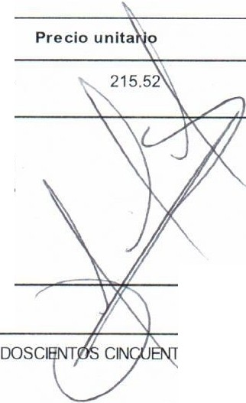
lm porte 215.52
CantidadUnidad
Des cripc ión
NIA
CARGO POR SERVICIO EMISION DETKT AM 9002182371 SLP-MEX-TGZ-

Subtotal Descuento fVA (16) %
,.. 11' -
\J ....-
Total
A PESOS
"Este documento es una representación impresa de un CFDI"
215.52

34.48

250.00

00/100 M.N.

Número de serle del certificado de sello digital:
00001000000510969805
Cadena original del complemento de certificación digital del SAT:
Número de serie del certificadode sello digital dol SAT:
00001000000501609151

ll 1.1l7eda5eel-0040-4997• 92bc-5b846b3e91c712022-12-03T13:04·35M( SE09020509AIft+MAgdMdVT+4+1M>kll7Gp4uTFKNgDlg crr&M5oVU\MrC FBCP'M3h398bm31X+DOOp2M>6<rnd5JhfjTH60AJS.25Gp88Cspp1W401qi2TVMGL40KftCqBXUS94oi06PNISN10IhJH-.112H5UFC9NClrEGrrOMWJeHXaE1I


84QJ)(l\dlsggRw,noPHHHDrD5u)(chRDr1fGP)jEHN)GuBIV/1r1v.nPFNsG65oGocVN8Vhl¡O/LIMscenoo1XFCJ2EFB)lfbGzGoeVufst3x17YZ aerrn0 2R38n-FAWh3/YOTgs,&jld<e90C4GrJaSJ""1_Jfr1a481.CPn6SOSTLew==l00001000000506109151II

Sello Digital del Emisor :
ft+MAgdMdVT+4+lM>kll7Gp4uTFKNgDlgcrr&M5oVU\MrCF8CPWBh398bm31X+DOOp2M>6<rnd5JhfjTH60AJSs25Gp8BCspp1W401qj2TVMGL40KftCqBXUS94oi06P/ 10IhJH-.112H5UFC9NClrEGrrOMWJeHxaE1I8403xAdlsggRmnoPWHHDr05")4chRDr1fGP)jEHN)GuBA//1r1v.nPFNsG65oGoc\lN8VhliO/t.tMscenoo1XFCJ2EFB)I.Fb GzGoeVufst3x17YZ aerrn02R38nrFAWh3/YOTgs"5ejló<e90C4Gr ja SJold..jfr1a48\CPn6SOSTLew==

Sello digital de I SAT:
PjOT5MKzpnPAy(Kld8/Rcw1GVb2NWOq2JG>H8grrCJtm'R3ntCX1rK3JSFHR"1HDN4aZGF58GH\C1rbZE6UFK5FTo«ln)IMTnEolo<JFHl>8o6cOIMK!MtN2zD"9Q)f'p6





- - - -r'.'.:-:-.- -  ....,O. O E_R • ,• o_t ;' : ;.:-. | ... |  |  |  | _ | ', | :  - |  | 1-·  -,-  OX) |  |  | - | -..  \ |  | .0_!!-?'S10  , n \ _,
1..--⁰--³- -⁰³--1 COI | 1 |  |  |  |  |  |  |  |  | --· |  | ·-

IFN l6ThrrU11/1pR93CRj1d1JGUiNuC3TsCRV>NV k)m4AJrrrOOpGgPRd8b3KaKPNRuiYf,aFURUKGbz 6VeNqSurYn5PFfqa6+MJ5KJQhoOAZPu1010f1yaHrOAHH¡l1 15oH)V)(c5PRCwlg19GpGtOzv1G8A"'2Cz:,cTo11ti¡)Yu2FDgl<l4mMUQv16DWHEXc-Mb3I9TJ4N4YXFjw- •

5 / 1 2/22, 14:51 Verificación de Comprobantes Fiscales Digitales por Internet
H ACIENDA :s: AT

Verificación de comprobantes fiscales digitales por internet

RFC del emisor | Nombre o razón social del emisor | RFC del receptor | Nombre o razón social del receptor
VSU9006044P3 | VIAJES SUSO | GES850101L4A | GOBIERNO DEL ESTADO DE SAN LUIS POTOSI
Folio fiscal | Fecha de expedición | Fecha certificación | PAC que certificó
 |  | SAT
7EDA5EEF-0040-4997-92BC-  5B846B3E9FC7 | 2022-12-03T12:48:05 | 2022-12-  03T13:04:35 | MSE090205D9A
Total del CFDI | Efecto del comprobante | Estado CFDI | Estatus de cancelación
$250.00 | Ingreso | Vigente | Cancelable sin aceptación

Imprimir

https://verificacfdi.facturaelectronica.sat.gob.mx 1/1

